检 测 报 告

试验名称:总成振动耐久性

主检： |  | 日期： | 2023年1月9日
审核： |  | 日期： | 2022年12月23日
批准： |  | 日期： | 2022年12月23日

北京光华荣昌汽车部件有限公司实验室

声 明

- 报告无实验室“检测专用章”无效。
- 报告无主检、审核、批准人签字无效。
- 报告涂改无效。
- 复制报告未重新加盖“检测专用章”无效。
- 对检测报告若有异议，请收到报告后15个工作日内通知实验室。
⑹ 送样检测仅对样品负责。
⑺ 电子版报告无安全密码无效。

试验单位：北京光华荣昌汽车部件有限公司实验室
地 址：北京市昌平区流村镇工业园区
电 话： (010) 60793358-5711 邮 编：102200

样品名称 | 前座总成 | 车 型 | J6L
样品件号 | SHT0014470 | 样品数量 | 1件
委托单位 | 座椅工程部 | 生产单位 | /
送样者及其 联系方式 | 李洪涛  电话：16602684389 | 送样日期 | 2022年12月23日
试验地点 | 北京光华荣昌汽车部件有限公司  实验室 | 试验日期 | 2023年1月4日
试验项目 | 总成振动耐久性
试验标准 | JA 6800-B90-1
样品状态 | PV
试验结论 | 对2022年12月23日座椅工程部送检的前座总成按照JA 6800-B90-1试验标准要求，检测总成振动耐久性，经检测不符合标准要求。
备 注

一、试验条件
试验时间： | 2023年1月4日—2023年1月7日
试验地点： | 北京光华荣昌汽车部件有限公司实验室
试验人员： | 吴航波
环境温/湿度： | 温度：7.6℃；湿度：25.5%
二、试验仪器设备
序号 | 设备名称 | 设备编号 | 规格型号 | 厂家 | 精度 | 有效期
1 | 电子震动试验系统 | N-008 | MPA406/M232A | 北京航天希尔技术有限公司 | / | 2023年7月28日
三、试验方法及评价标准
1、试验方法
- 将座椅按实车状态固定在振动试验台上，如为空气悬架座椅需连接气源，气源压力为（6~10）bar。
- 座椅各调整机构调节至最不利位置。
- 在座椅上放置75kg的配重水桶假人并固定好，确保振动过程中假人不会脱出。
4.以振幅10mm在共振频率（通过扫频获得）下进行z方向80h，X、Y方向各20h的振动。
2、评价标准
1.在固有频率条件下进行120小时的振动，其中垂直方向80小时，前后、左右方向各20小时，试验后座椅各部位不允许出现松脱和严重的眶动的现象，座椅调节机构必须功能正常。
四、标准偏离
1、标准偏离
/
五、试验结果
1、试验结果
样件名称 | 样件编号 | 结果描述
前座总成 | 304-002-202212 | X向完成后，Y向震动试验中，座垫支撑钢丝断裂，左右后地脚支撑断裂。

六、试验照片
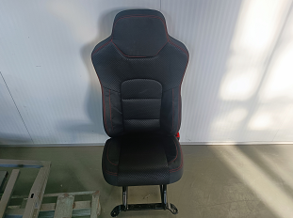
试验前
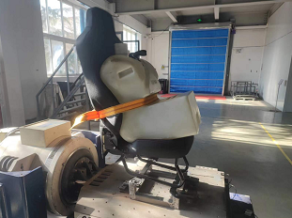
试验中
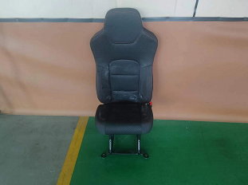
试验后
**报告结束**

